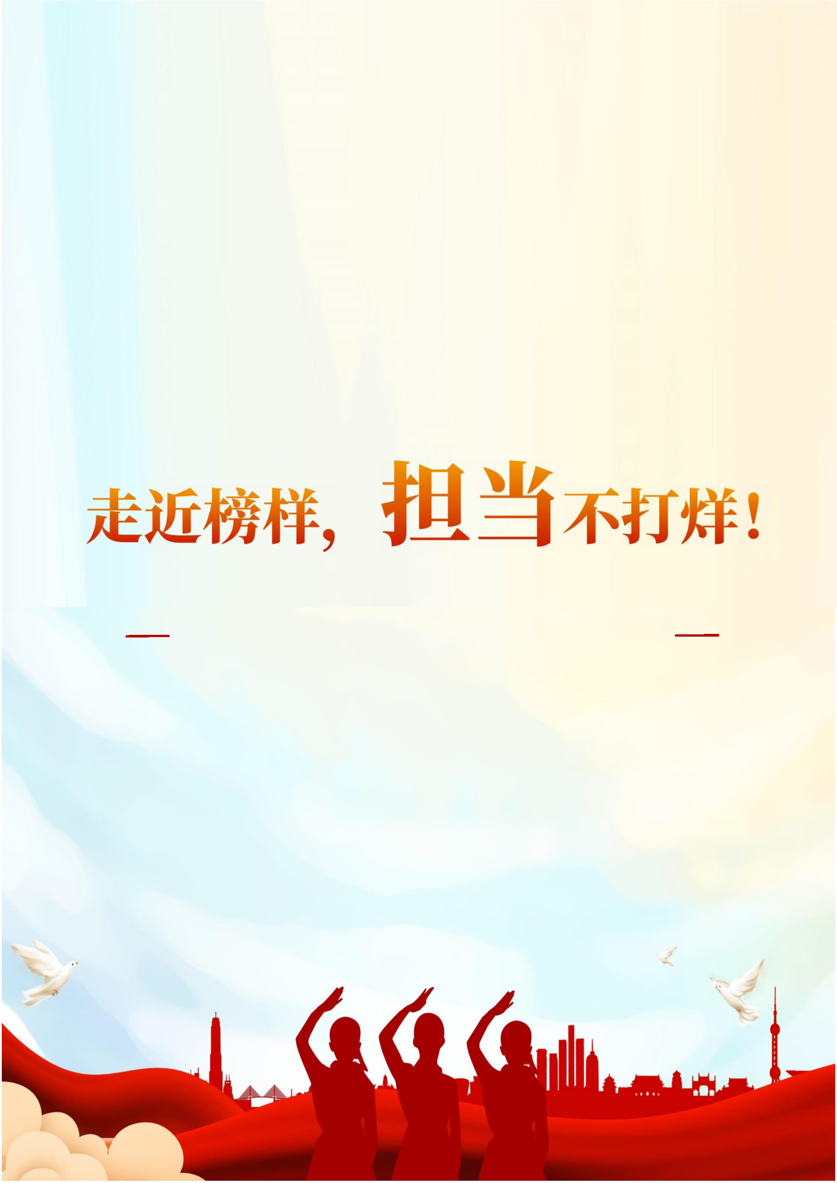七 （ 3 ） 班 价 值 观 教 育 之 担 当 主 题 班 会
_{走近榜样，}担当_{不打烊！}
——七（3）班价值观教育之担当主题班会
一、背景分析
习近平总书记在庆祝中国共产主义青年团成立 100 周年大会上指出：“时代总是把历史
责任赋予青年。青年是时代的弄潮儿，在改造客观世界、推动社会进步的过程中，蕴含着无
穷力量。青年一代有理想、有本领、有担当，国家就有前途，民族就有希望。”《新时代爱
国主义教育实施纲要》中也提出要着眼培养担当民族复兴大任的时代新人，强化责任担当。
但随着时代的发展和物质条件的提高，学生在社会、家庭、学校都表现出以自我为中心
的趋势。从我班学生日常行为来看，虽然大部分学生有担当的意愿，但担当的行动力不够，
如遇到困难容易退缩，服务意识淡薄。
基于以上问题，我班特开设本节班会课，以争做担当“知之者”、“求之者”、“好
之者”、“乐之者”和“传之者”为主线，从家庭、集体和社会的角度，以个人担之“甘于
负责”、“精于克难”、“勇于奉献”和团队担之“善于协作”这四大层次，帮助孩子在活
动和体验中学会更好地践行担当。
二、班会目标
（一）认知目标
学生通过学习身边的担当事例，对担当有正确认知，体会担当的宝贵价值，思考担当的
定义，以及如何做一个有担当的人，学会理智担和智慧担。
（二）情感目标
学生通过对担当榜样实例的评价和感悟、情境思辨，产生甘于负责、精于克难、勇于奉
献、善于协作的担当动机，树立正确的理想信念。通过“担当传承”仪式，学生产生传承担
当精神的强烈意愿。学生通过“担当宝典”和项目化宣传将担当精神内化，并落实到实际行
动中。
（三）行为目标
学生针对自己生活中欠缺担当之处，强化担当能力，从而在全班范围内形成主动担当的
良好氛围，增强班级凝聚力，形成对集体和社会的主动担当之风。
三、班会准备
（一）学生准备
2
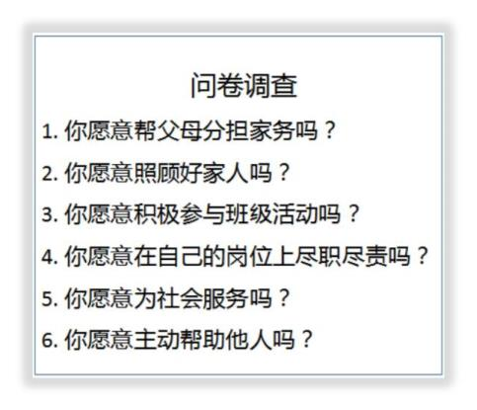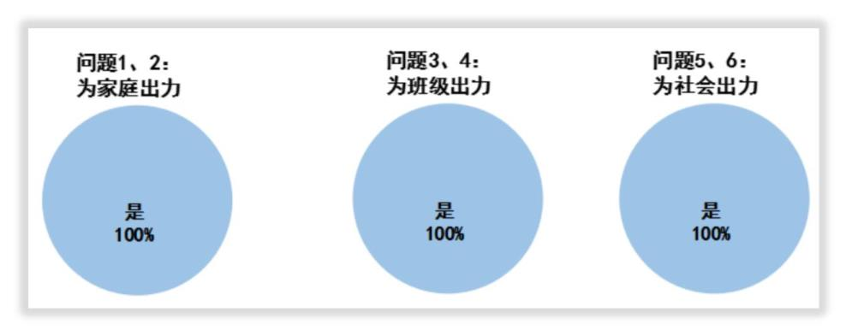搜集身边或新闻报道中的担当榜样，完成调查问卷。
（二）教师准备
课件、调查问卷、采访视频、采访语音、学生搜集的素材中挑选出的黄旭华事迹报道
视频和核潜艇焊接工人马安国的报道截图、辩题、《担当挑战卡》、线上家长直播准备、担
当宝典卡、担当之墙、担当勋章、用于设计以“传承担当”为主题的项目化宣传方案的卡纸。
四、班会过程
导入 重庆山火，巧引担当之话题
观看视频，分享感受，思考动机，引出本课主题——“担当”。
视频内容：重庆市民积极报名志愿者，摩托小哥昼夜运送物资，消防队员英勇扑火。
▲ 思考：看完视频你有什么感受？他们为什么这么做？
★ 小结：在重庆市民身上，我们看到了担当精神。正是有了重庆市民的担当精神，山火
才得以控制，重庆人民的生活才恢复正常。
【设计意图】
本环节以重庆山火中出现的图片猜测导入，引导学生初步感知“担当”的必要性。
环节一 畅言分享，争做担当“知之者”
1. 问卷调查显担当之心
问卷调查：
问卷结果：
3
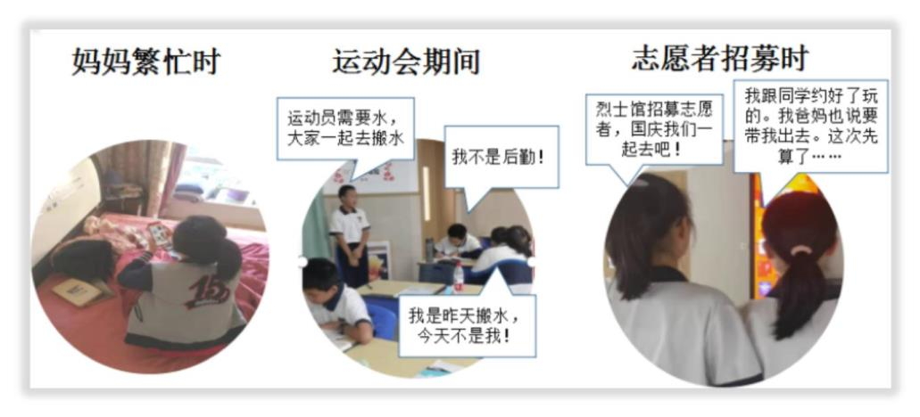2. 班级镜头展担当不足
班级最近出现的三个黑镜头：
（分别对应：家庭担当，集体担当，社会担当。）
▲ 思考：我们在问卷和身边三个黑镜头的对比下，发现了什么问题？
★ 小结：发现问题——有担当之心，却没有担当之行！
知晓后果——加重家庭生活负担；破坏集体团结氛围；阻碍社会和谐发展。
【设计意图】
通过问卷调查学生的担当意识，并让班级学生普遍存在的 3 个“黑”镜头，从家庭、
集体、社会三个角度让学生反观自身存在的没有担当的现象，从而呈现本课教学的必要性。
由浅入深，本节课主题顺利引出。
环节二 家校广角，争做担当“求之者”
展示学生家长的真实案例，分别来自：出生于 50 年代的学生爷爷、抗疫医务人员和获
得“工匠之星”的模具设计师。用贴近学生生活的真实事例诠释如何担当。
1. 家庭故事展担当第一层次——甘于负责
（1）倾听爷爷故事，感知家庭担当
依澄爷爷故事：我出生于上个世纪 50 年代，那个时候，我是家里的长子，家里还有两
个弟弟妹妹，我的父亲母亲还要干农活养活家里人。所以我就要照顾弟弟妹妹，烧饭做菜洗
衣服，农忙的时候，我要帮家里插秧、割稻。我初中还没毕业的时候，家里困难，为了让弟
弟妹妹上学，我就辍学出去打工了，但是我很热爱学习，也希望能够有更高的收入来支持家
里人，打工下班了，我就看书自学。后来，我通过自学，考上了中专，学了机械设计，成为
了一名工程师。成家后，我不仅要工作挣钱，还要赡养我年老的父母、养育孩子、分担家务。
（2）记者线上采访，深化家庭担当
4
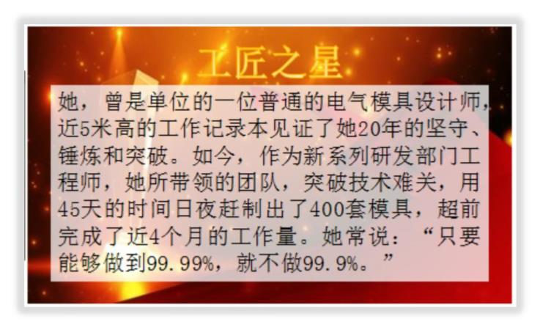班级小记者钉钉连麦提问：
（1）那您当时如果没有迁就弟弟妹妹，可能会有更好的发展，您后悔吗？
（2）您要顾及家里那么多事，觉得辛苦吗？
▲ 思考：听完依澄爷爷对家庭的付出故事，你觉得要怎样做到有担当？
★ 小结：我们要甘于负责。
2. 工匠精神展担当第二层次——精于攻坚
过渡语：担当之路上，做到甘于负责就可以了吗？遇到困难，怎么办？我们班一位同学
的妈妈在克服困难方面做得特别好，我们来听一听她的故事。
（1）工作掠影，制造悬念
▲ 思考：她在做什么？其他人需要 4 个月才能完成的工作量，你知道她用了多长时间
吗？
（2）颁奖颂词，了解事迹
（工匠之星颁奖词）
（3）学生亲述，心生敬意
通过照熙同学亲述他印象中的妈妈，产生强烈的妈妈在工作中精益求精、坚持不懈地
克服困难的画面感，让其他同学产生敬意。
照熙对妈妈的描述（课前了解，课中亲述）：我觉得我妈妈是个很执拗的人。妈妈刚
开始只是一个普通模具设计师，学历也不是很高，她经常会碰到技术上的难关。为了突破难
关，她晚上经常和同事一起探讨到很迟才回家，有时候虽然在家但连晚饭也顾不得吃，打电
话请教她的前辈。我夜里醒来的时候，经常发现她在写工作反思或是在查找查阅资料。现在，
她成了团队里众多名牌高校毕业生的师傅。
▲ 思考：（1）她的妈妈是执拗吗？
（2）你们从这位家长的身上学习到了如何更好地担当？
5
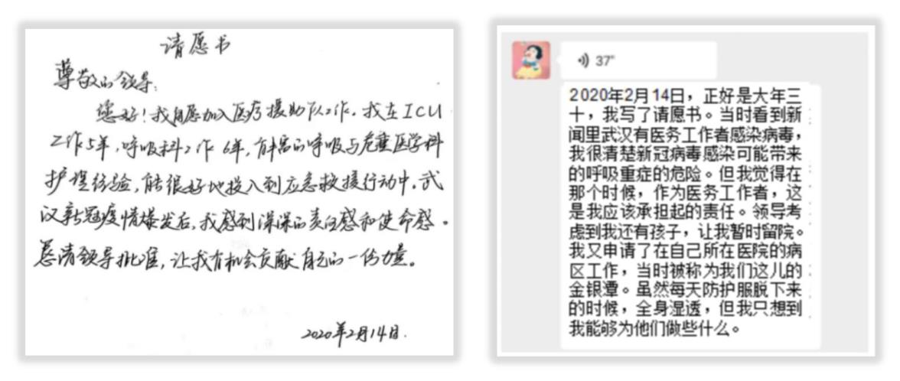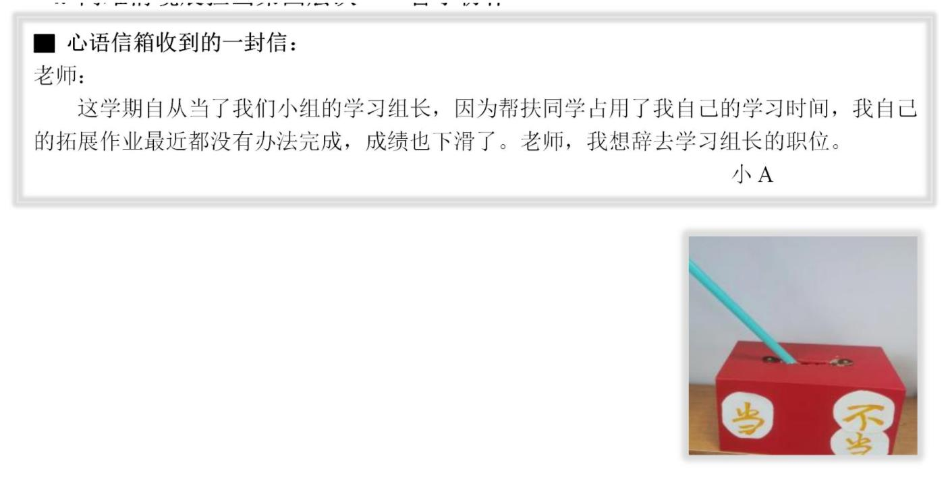★ 小结：我们要精于克难。当我们面对困难，我们攻坚克难，精益求精，才能更好地
担当。
3. 抗疫故事展担当第三层次——勇于奉献
过渡语：担当之路上，有时候还会碰到风险，该怎么做？作为医务工作者的欣彤妈妈在
三年前疫情爆发的时候，就遇到了这样的事，我们来听一听她的故事。
（1）声情并茂，朗读请愿之书
通过欣彤同学朗读妈妈在武汉疫情爆发时的抗疫请愿书，同学们了解欣彤妈妈在新冠
疫情爆发之初，面对巨大风险时所写的请愿书，展现欣彤妈妈的勇敢担当。
（2）微信语音，讲述真实故事
通过微信语音，了解欣彤妈妈 2 年前参加抗疫的故事细节，让学生有强烈的代入感，感受她
的敢于奉献。
▲ 思考：听完欣彤妈妈的故事，你觉得要怎样做到有担当？
★ 小结：面对担当之路上的风险时，我们要勇于奉献。
4. 两难情境展担当第四层次——善于协作
（1）选择阵营，各抒己见
根据所选立场，分别加入正、反方阵营，以微辩论形式，权衡
不同立场的利弊得失，明晰为集体担当的想法。
（2）反思立场，重新站队
学生根据辩论所得，再次选择立场，并分享改变的原因。
6
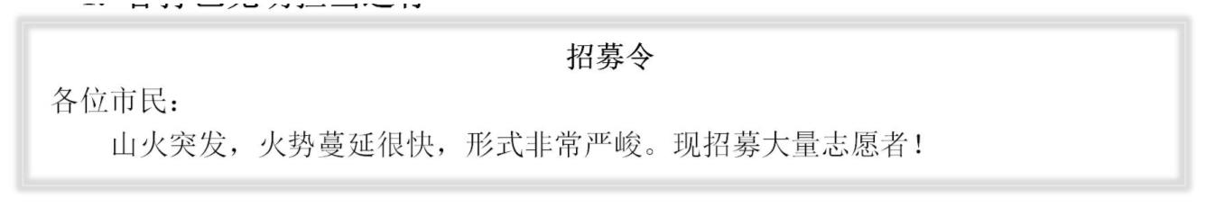（3）形象比喻，心向集体
▲ 思考：同学们，如果我们想要一团温暖的火，同学们手里都有一根柴，该如何获得
一团熊熊大火？（预设答案：每个人都把自己手里的柴放进火里，才能燃起熊熊大火。）
★ 小结：只有集体变得更好，个人在集体中才能得到更好的发展。在我们的集体中、
社会中，就是有很多不计较个人得失的担当，我们的集体、我们的国家才变得越来越好！
（4）头脑风暴，寻求方法
小组进行头脑风暴，寻求既能当好学习组长，又不影响学习的好方法，学会善于协作。
★ 小结：同学们刚才提到了很多能当好组长的办法，如提高学习效率、及时巩固知识、
学会时间管理，尤其是提到了学会团队共担，善于协作！
【设计意图】
本环节引进本班学生家长的真实事例，通过展示采访视频、采访音频、功勋人物颁奖词
和两难情境，借家、校、社共育为契机，引导学生从“情”的角度，在个人利益和集体利益
的艰难抉择中意识到“集体大于个人”的道理，并学会从个人担到团队共担，亲身体悟担当
的四层次：个人担之甘于负责、精于攻坚、勇于奉献和团队担之善于协作，为学生更好地担
当提供方法指导，从而帮助学生将担当精神内化于心。此外，小记者提问、两难辩论、方法
讨论培养学生的逻辑性思维和批判性思维。
环节三 讨论思辨，争做担当“好之者”
1. 各抒己见明担当之行
呈现招募令背景（在我们的城市，也偶尔有山火的发生。假如现在有一场突发山火，需
要招募大量志愿者），通过讨论中学生该如何担当，不仅让学生把之前所学担当运用到情境
中，深化担当精神，还引导学生学会理智担和智慧担。
▲ 小组讨论：在此情况下，停课在家的你，该如何做一个担当少年呢？
（预设：去网上召集更多人参与到救援、借自行车给救援人员上山、去安抚受山火影响
的居民、捐助物资等。）
★ 小结：作为中学生的我们不能冲到前线去参与救援，我们要力所能及地担。同学们需
要思考如何在自己能力范围内更加有智慧地担当。我们不仅需要理智担，更需要智慧担。
7
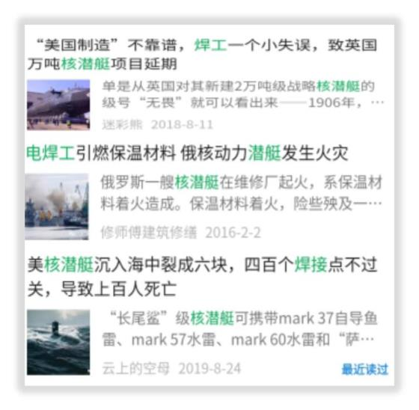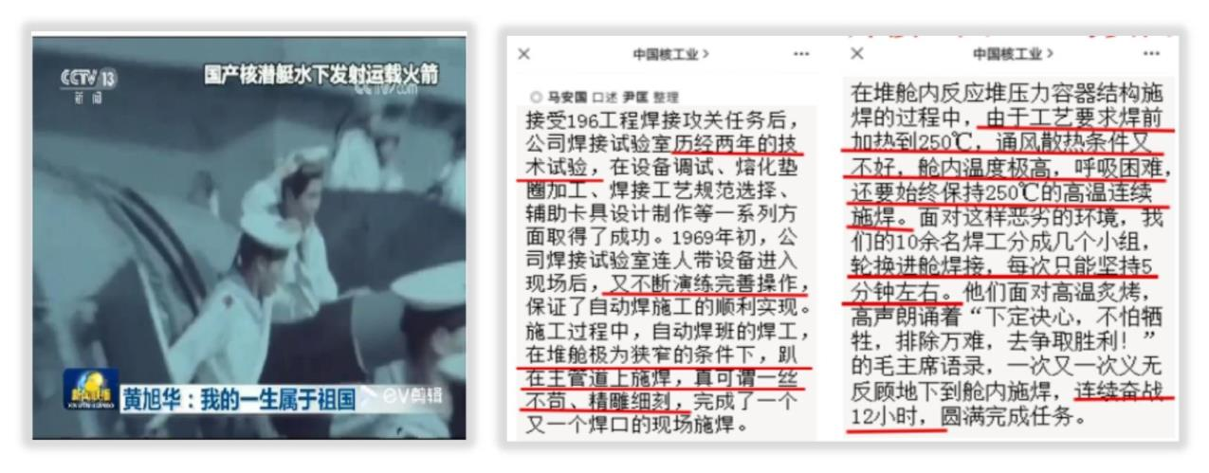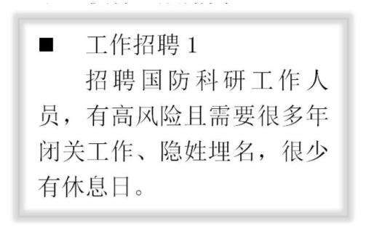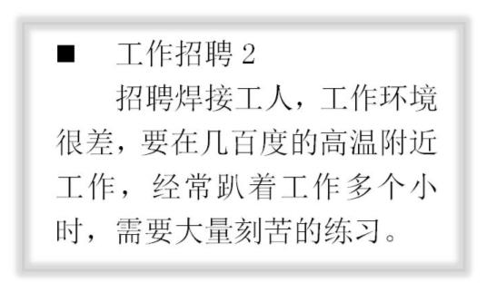2. 功勋事迹生景仰之意
先引导学生对两份截然不同的工作招聘进行思考和抉择，埋下伏笔，制造悬念，再通过
黄旭华的视频和焊接工人马安国的采访报道，激发学生景仰国之担当者，并通过时空对话，
引导学生明白担当无能力大小之分，无贵贱之分。
（1）职业抉择，展露真心
▲ 思考：假如有这样两份工作，你们长大后愿意选择其中一份职业吗？如果愿意，你
更愿意选择哪一份职业。
（2）观看视频，了解事迹
观看视频报道和公众号报道，了解共和国勋章的中国核潜艇之父——黄旭华及核潜艇中
的焊接工人马安国的感人事迹（素材选自学生搜集的“担当榜样”素材）。
（中央台：黄旭华事迹新闻报道视频） （《中国核工业》公众号：马安国采访记录）
（百度新闻：国外核潜艇焊接不过关导致的灾难）
8
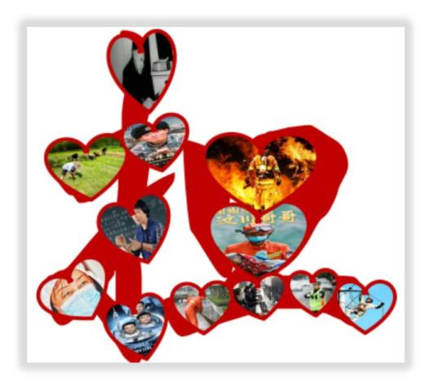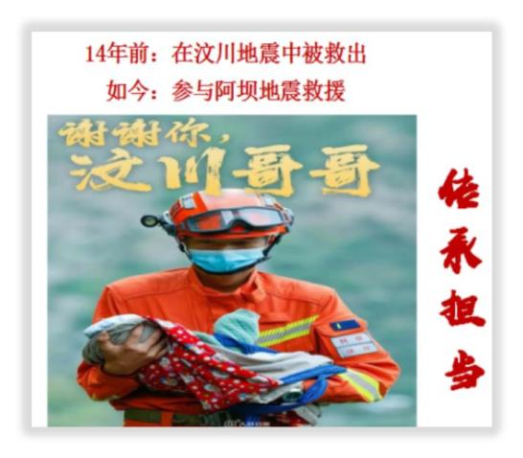（3）时空对话，升华担当
发表相对两位担当人物的话，畅谈感受，将情感升华至国之担当。
▲ 思考：你们觉得他们谁更有担当？如果核潜艇事业没有马安国，黄旭华的核潜艇事
业能成功吗？
★ 小结：虽然他们在不同的岗位上，但相同的是，他们都用一生诠释了担当精神，肩
负起了国之重任！担当，无能力大小之分，无贵贱之分！即使作为默默无闻的平凡人，在
平凡的岗位上，只要尽自己所能，也可以担当国之重任！
3. 国之担当释担当传承
（担当榜样图片依次展示，巧示“担”字） （着重了解汶川小哥）
▲ 思考：在他们身上，我们看到了什么？看到了担当的传承。
★ 小结：在千千万万的岗位上，涌现出了无数的担当者。在他们身上，我们看到了担
当的传承。正因为有了他们，将担当精神一代一代地传承下来，才有了山河无恙，国泰民安，
才有了中华民族的盛世繁华!
【设计意图】
本环节从家校延伸至社会和国家，以我们城市的山火（今年因干旱浙江各城市山火频发）
为情境，让学生在真实情境中不仅坚定担当的意志，还在讨论中学会善于担当，学会理智担
和智慧担。通过黄旭华和马安国的功勋事迹，培养学生“舍小家、为大家、勇担当”的精神，
并明白担当无贵贱之分。担当榜样照片汇聚和汶川小哥的担当传承故事，让学生的肩负国家
重任之意在心里生根发芽。此外，对于黄旭华和马安国两个岗位的辨析，培养学生的批判性
思维。
9
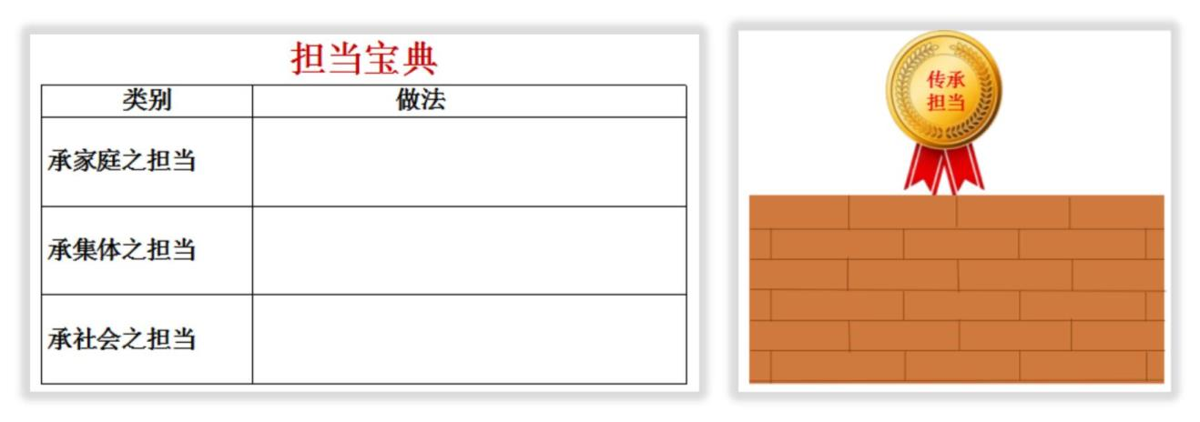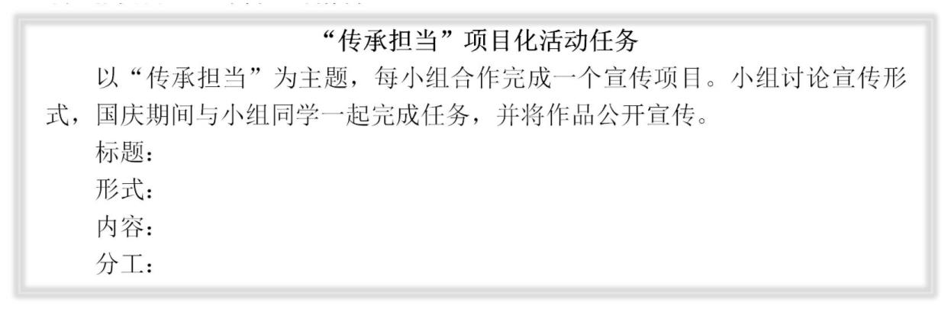环节四 见贤思齐，争做担当“乐之者”
1. 传承仪式，心生传承之意
神秘特邀嘉宾——欣彤妈妈出场，举行担当传承仪式，授予班级担当勋章。强烈的仪
式感，让学生心生敬意。担当勋章将作为班级布置版块，时刻提醒同学们传承担当。
2. 探讨宝典，明确担当行为
通过小组讨论，每小组完成承家庭之担当、承集体之担当、承社会之担当三大“担当宝
典”卡，分享担当做法，并贴到黑板上，最后组成坚不可摧的担当之墙，作为今后班级的布
置，时刻提醒同学们要将担当之心实践于担当之行。
3. 策划项目，宣传担当精神
以 6 人小组为单位，通过讨论，策划国庆期间的项目化活动，在策划海报上写好策划方
案（标题、形式、内容、分工），国庆期间完成项目化活动任务，将担当精神宣传到社会，
号召社会上更多的人加入到“传承担当”的行列中。
★ 小结：你们现在的样子，就是祖国未来的样子！希望同学们从此刻起传承“担当精
神”，现在能肩负起中学生的担当，未来承担起强国之担！
【设计意图】
通过学生家长授予勋章，仪式感让学生更加敬畏担当。担当宝典，促使学生从自身出发，
利用本课所学方法，从家庭、集体、社会三方面思考如何以具体的实际行动担当，从而帮助
10
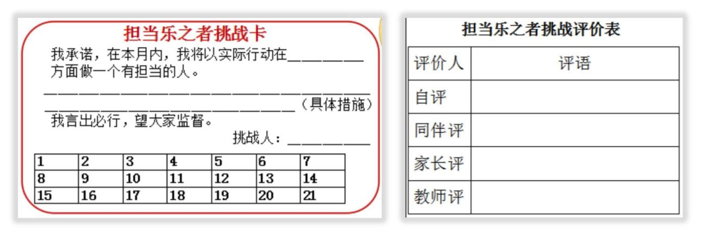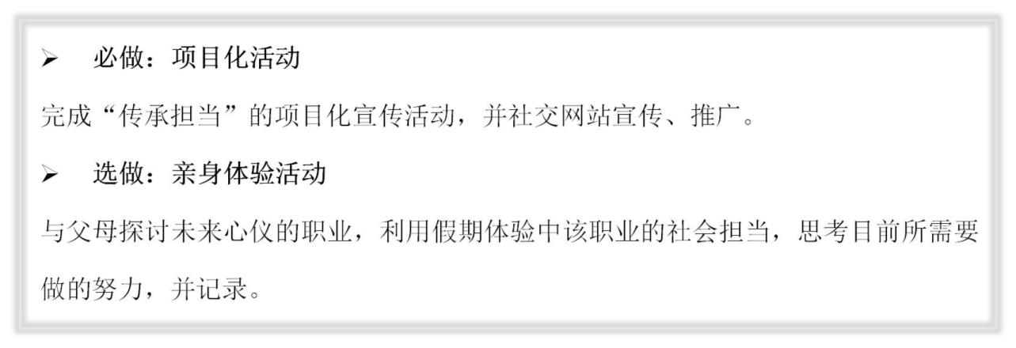学生课后践行担当。通过策划以“传承担当”为主题的项目化活动宣传担当，通过对于宣传
内容的讨论和后期制作，将身边的担当榜样事例深入内心，巩固和深化学生的担当意识，也
培养学生的创造性思维和实践创新能力。
环节五 课后拓展，争做担当“传之者”
1. 实际行动，担当传承
2. 每月挑战一担当，线上线下齐夸奖
（挑战卡正面） （挑战卡背面）
每月挑战目前做得还不够的担当的一方面，养成担当习惯。表现优秀者将获得一枚“担
当乐之者”勋章，作为明年推优入团的重要依据。班级公众号将增设“担当乐之者栏目”，
对班级担当乐之者进行报道，接受家长和老师们的点赞。
【设计意图】
在帮助学生形成担当意识、了解担当方法、明确担当内容的前提下，本环节指向学生的
社会参与，鼓励学生躬行所学，反哺社会，赋能成长，由此成长为一位更有担当的时代好少
年。
11
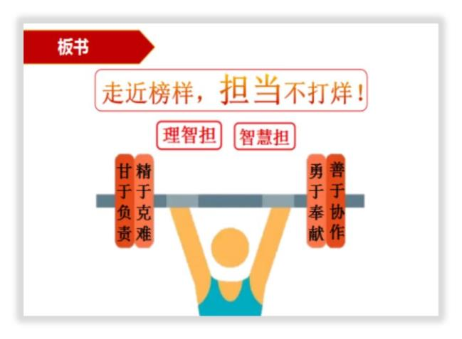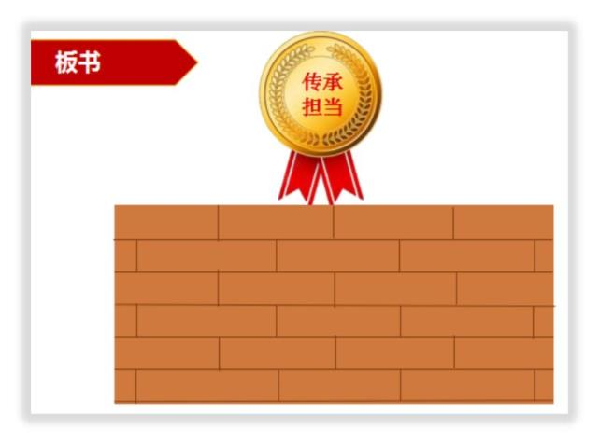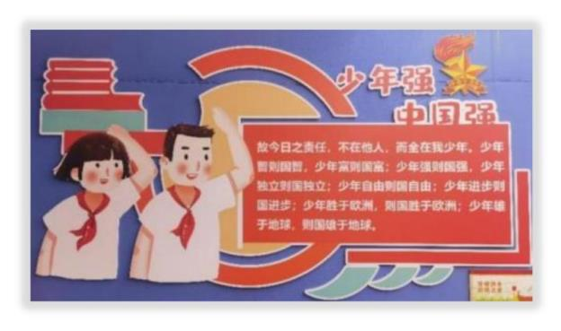五、板书设计
（主板书：担当四层次、理智担/智慧担） （副板书：“传承担当”勋章+担当之墙）
六、授课环境
（本月班级布置主题为：少年担当）
七、班会反思
（一）闪光之处
1. 基于班情，问题导向
本课充分从班级学生平时的三个典型黑镜头中发现学生缺乏担当之行的问题，立足班情，
通过榜样引领、两难思辨、迁移应用等活动，为学生争当担当的“知之者”、“求之者”、
“好之者”、“乐之者”和“传之者”铺垫。
2. 家校合作，有效内化
本课运用本班有担当的家长案例，促进担当价值观教育的有效内化。他们是承担家庭重
任的爷爷、匠心独运的工程师和向险而行的抗疫医生。教师通过学生爷爷的家庭担当讲述视
频和线上采访、作为模具设计师的照熙妈妈精益求精和坚持不懈的追求卓越的克服困难的经
过、作为医生的欣彤妈妈的抗疫请愿书和微信语音，将几个案例真实而又深刻地展现在学生
面前。学生在谈论学习感受时，也能发自内心地欣赏、学习几位担当先锋。
12
此外，该课实行线上线下同时进行的模式，对于线上的家长来说，也学到了如何更好地
担当。
3. 明辨笃行，落实素养
中国学生核心素养发展包括文化基础、自主发展和社会参与三个大项。本课以担当“好
之者”为维度，以班级小组合作和未来职业规划为情境，给学生提出两难思辨的辩题。微辩
论给学生提供自主选择立场的机会，是叩问内心的契机，他们阐明原因，倾听来自线上共同
参与班会课的家长的观点，然后再次抉择立场，将集体利益高于个人利益深入人心，并通过
头脑风暴如何更好地担，得出“善于协作”可以更好地担。在山火招募志愿者的环节，学生
学以致用，并明晰担当需理性担与智慧担。
4. 多维体验，全员参与
本课中的线上采访、微型辩论、两难选择，让所有学生通过多角度的体验，感悟担当榜
样人物的心路历程。本课着力于落实以生为本，全员参与的教学理念，让学生在饶有趣味的
环境中，提升和巩固担当意识。
5. 课后延伸，德育联动
课后拓展任务提供能启发学生回归社会、规划未来，在社会的大环境下、疫情的大背景
下落实担当，并影响社会，影响更多的人学会担当。为了继续发扬本课的价值引领作用，在
课堂结束后，仍然会每月通过《担当乐之者挑战卡》督促学生持续践行担当，用推优入团的
名额和班级公众号点赞的机会鼓励学生更好地担当，还会利用国庆假期让学生完成以“传承
担当”为主题的项目化宣传任务，将担当精神传播出去，号召更多的人加入到“传承担当”
的行列中。教师也会在今后的班级建设过程中，沿用微辩论的创新形式，让所需引领的价值
观落实到学生心里，让学生树立主人翁意识，落实核心素养，并培养学生的逻辑性思维、批
判性思维和创造性思维，。
（二）遗憾之处
授课教师本设计了“积木抽抽乐”小游戏，来启发学生：集体和社会需要每个人的担
当。但由于课堂时间有限，应由各小组分别合作进行的游戏尚无法进行，故将在下节课完成。
同时，本课还仅限于去带给学生思维方面的启迪；而学生意识方面的生根和行动方面的落实，
还需在课后多加跟进。
13
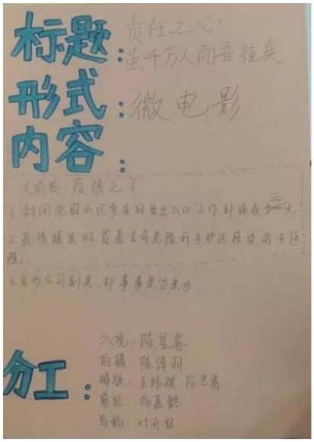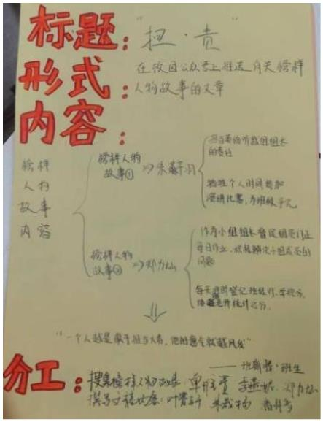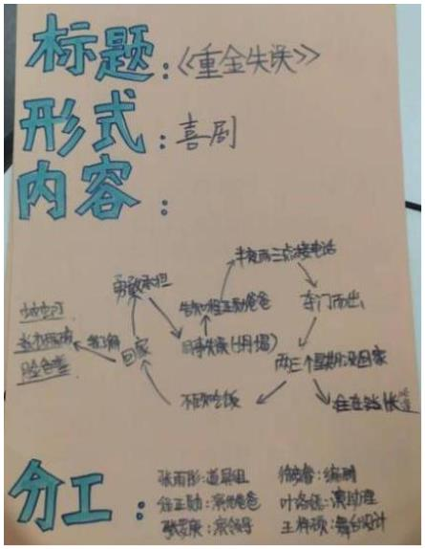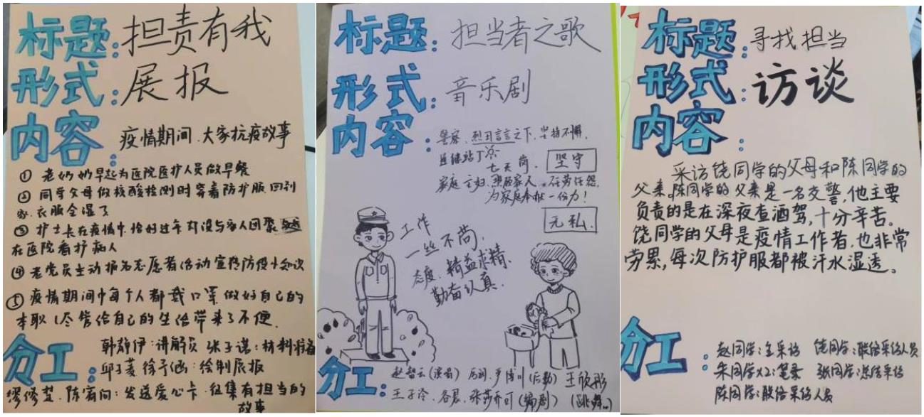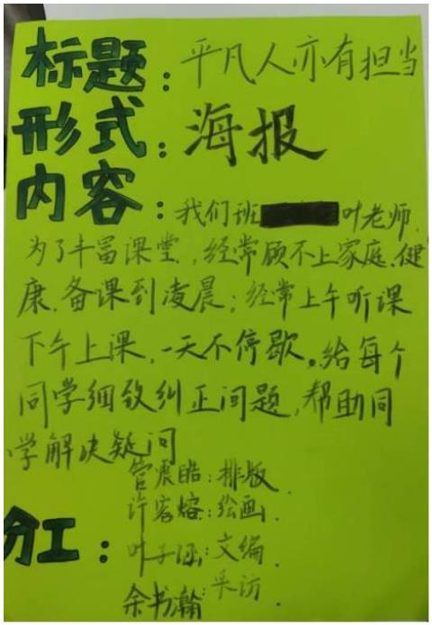附：
课堂生成的以“传承担当”为主题的项目化宣传活动策划海报
14

